Nærmiljøbingo

اس بنگو گیم میں آپ بچوں کے ساتھ مل کر قریبی علاقے میں مختلف چیزیں تلاش کرسکتے ہیں۔
آپ ملنے والی ہر چیز پر نشان لگائیں۔
جو سب سے پہلے ایک قطار میں ، اوپر سے نیچے {عمودی } دائیں سے بائیں {پانی کی سطح کی طرح} یا پھر ٹیڑ ھی ، تصاویر کو مکمل کر لے گا جیت جا ئے گا۔
Bli med på tur!
سائیکل  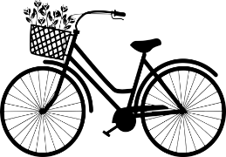 |   بادل |   کتا | درخت /لکڑی کی شاخ  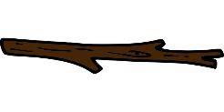 | گیند /بال  
کوڑا /کچرا  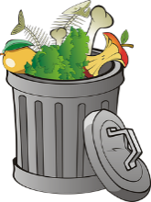 | چیو نٹی  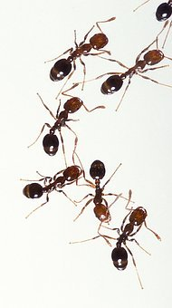 | کتے کی پاخانہ/کتے کی ٹٹی  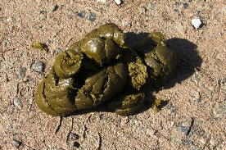 | پھول  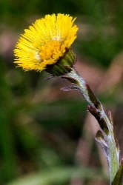 | کیچڑ  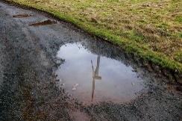
آ ئس کریم  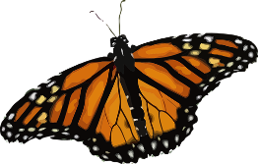 | راستہ / سائیکل چلانےکے لئے نشان  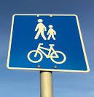 | آ ئس کریم   | بس  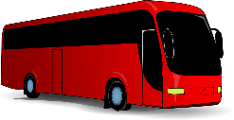 | بلی  
سفیدے کا درخت  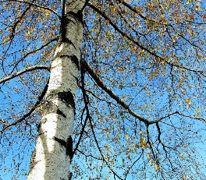 | درخت کا کٹا ہوا تنا  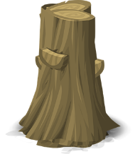 | مکڑی  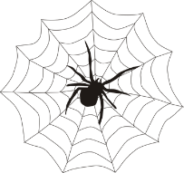 | پر   | موٹر سائیکل  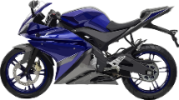
پیدل چلنے والےکےلئے سڑک پار کرنے کا راستہ /زیبرہ کراسنگ  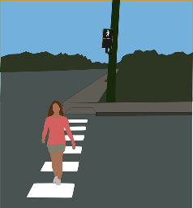 | پرندہ  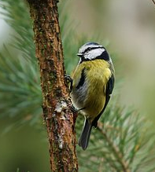 | پتھر  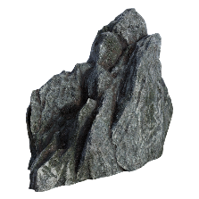 | سورج   | بینچ  